Министерство образования и науки Самарской области

Государственное автономное образовательное учреждение

дополнительного профессионального образования

(повышение квалификации) специалистов

Самарский областной институт повышения квалификации и

переподготовки работников образования

**Итоговая работа**

на тему: «Использование мультимедийных технологий на уроках информатики»

Курсы повышения квалификации по ИОЧ

ВБ:17.03.2014г. - 21.03.2014г.

«Проектирование учебного занятия на основе современных информационных технологий »

Выполнила: Карпова Марина Вячеславовна,

учитель информатики

МБОУ СОШ № 25 Ленинского района

г. Самары

Самара, 2014г.

# Содержание

Содержание 2

Введение 3

Использование мультимедийных технологий на уроках по теме «Решение логических задач» 5

Заключение 8

Список используемой литературы и источников 10

# Введение

Использование информационно-компьютерных технологий открывает для учителя новые возможности в преподавании своего предмета. Изучение любой дисциплины с использованием ИКТ дает детям возможность для размышления и участия в создании элементов урока, что способствует развитию интереса школьников к предмету. Классические и интегрированные уроки в сопровождении мультимедийных презентаций, on-line тестов и программных продуктов позволяют учащимся углубить знания, полученные ранее, как говорится в английской пословице – “Я услышал и забыл, я увидел и запомнил”. Применение современных технологий в образовании создает благоприятные условия для формирования личности учащихся и отвечает запросам современного общества.

Роль информатики в развитии логического мышления исключительно велика. Причина столь исключительной роли информатики в том, что это самая практическая наука из всех изучаемых в школе. В ней высокий уровень абстракции и в ней наиболее естественным способом изложения знаний является способ восхождения от абстрактного к конкретному. Кроме того, решение логических задач способно развивать логическое мышление школьников в школьном курсе. Но стандартный раздаточный материал очень часто приходит в негодность, теряется, плакаты устарели.

Современные мультимедийные технологии позволяют полно и интересно проиллюстрировать содержание учебного материала с помощью компьютерных презентаций (слайд-фильмов). Мультимедийные программы помогают мне сделать свои уроки насыщенными, запоминающимися. Один раз сделанный учебный материал используется множество раз, и на других уроках, и в разных классах, а электронные образовательные ресурсы (ЭОР), которые установлены на каждый компьютер, позволяют каждому ученику изучать материал в своем темпе, иметь индивидуальный раздаточный материал, возможность повторить, закрепить пройденный материал.

Мультимедийная лекция, виртуальная лаборатория, виртуальная экскурсия и др. Подобная организация образовательного процесса предполагает включение всего класса в работу с ИКТ, использование дифференцированных и индивидуализированных форм работы.

Недостатком в работе на уроках с использованием современных информационных технологий является ограничение работы за компьютером:

в соответствии с последними рекомендациями длительность работы с компьютером не должна превышать на учебных занятиях по основам информатики и вычислительной техники:

               – для учащихся VIII (IX) классов – 25 минут;

               – для учащихся IX (X) классов – 40 минут;

               – для учащихся X–XI классов применение ПК допускается не более чем на одном сдвоенном учебном занятии в день: 30 минут на первом уроке и 30 минут на втором учебном занятии с интервалом в работе на ПК не менее 20 минут, включая перемену, объяснение учебного материала, опрос учащихся и т.п. Кроме прочего, класс должен быть оснащен компьютерами для каждого ученика (или, в крайнем случае, для двух учеников), видеопроектором, при использовании ЭОР, локальной сетью для обеспечения распространения дидактического материала.

# Использование мультимедийных технологий на уроках по теме «Решение логических задач»

Изучение раздела Логика в курсе информатики для информационно-технологического профиля является одним из основополагающих, так как он неразрывно связан с такими разделами как алгоритмизация и программирование, моделирование и формализация, базы данных. Однако этот раздел - один из сложнейших в курсе информатики, не все учащиеся его усваивают и понимают, что в дальнейшем приводит к проблемам при изучении перечисленных ранее разделов

Хорошо развитое логическое мышление «способных учащихся» позволяет им применять приобретённые знания в новых условиях, решать нетиповые задачи, находить рациональные способы их решения, творчески подходить к учебной деятельности, активно, с интересом участвовать в собственном учебном процессе. Умение находить способы решения логических задач является одним из основных показателей уровня развития, логического мышления, глубины освоения учебного материала. А также используется при подготовке к ЕГЭ для решения заданий частей А и В.

Мультимедийная лекция, виртуальная лаборатория, виртуальная экскурсия и др. Подобная организация образовательного процесса предполагает включение всего класса в работу с ИКТ, использование дифференцированных и индивидуализированных форм работы.

Представляется фрагмент урока:

Тема: Решение логических задач

Тип урока: комбинированный урок практика (Изучение нового материала и первичное закрепление.)с мультимедийной поддержкой

  Место проведения: учебный класс.

   На таком уроке в классе используется один компьютер, которым пользуется учитель в качестве «электронной доски» с подключенным мультимедийным проектором и компьютеры учеников, объединенные в локальную сеть.

В качестве программного обеспечения учебного занятия используются материалы готовых программных продуктов – электронный учебник, разработанная мной презентация.

Формы работы учащихся: работа фронтальная и индивидуальная.

Ход урока:

1 Организационный момент – 3 мин.

2. Повторение темы «Логические законы и правила преобразования логических выражений» - фронтальный опрос - 5 мин.

3. Объяснение нового материала – 15 мин.

4. Решение задач – 15 мин

5. Подведение итогов – 2 мин.

Результатом урока будет являться решенная логическая задача.

Объяснение нового материала:

1.Способы решения логических задач

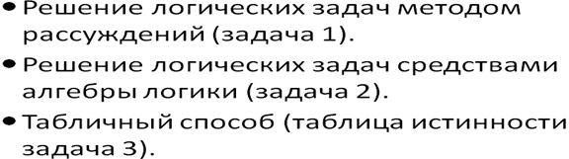

2.Задача 1. Метод рассуждений

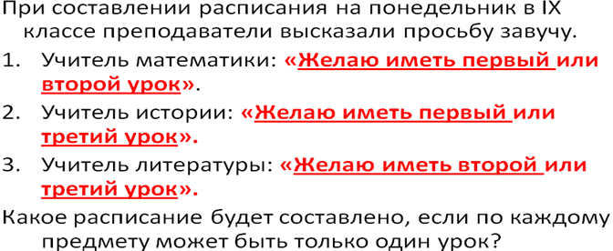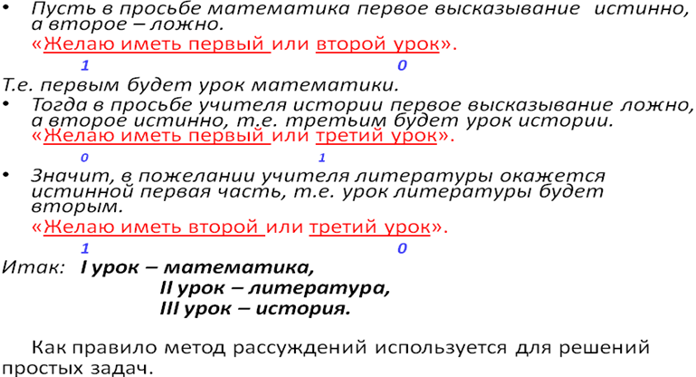

3 Задача 2. Средствами алгебры логики.

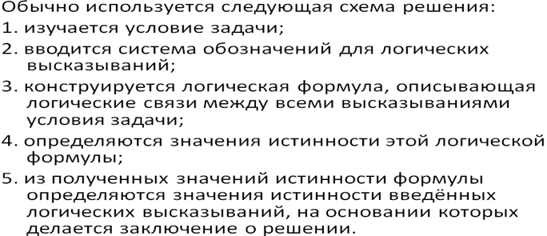

4. Задача 3. Табличный способ.

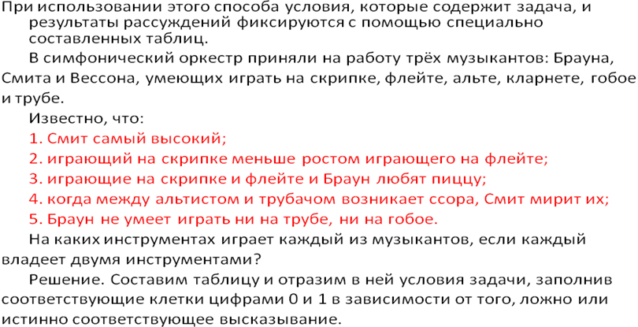

Далее приводятся примеры логических задач, которые ученики решают индивидуально. Объем решенных задач дифференцируется способностями ученика, тем самым обеспечивая индивидуальный подход к обучению.

Примеры логических задач:

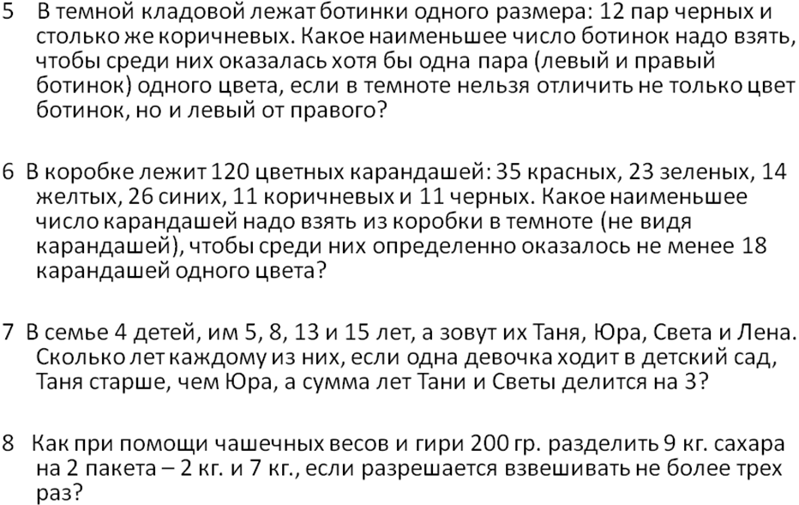

# Заключение

В настоящее время одна из основных задач образования – это вхождение в современное информационное общество. Одновременно происходит информатизация образования - внедрение новых информационных технологий: на уроках используются компьютерные обучающие программы, создаются компьютерные презентации силами учителей и учеников, проводится компьютерное тестирование и моделирование, поиск необходимого материала в Интернете. Государство вкладывает значительные ресурсы в информатизацию образования. Компьютеры имеются в достаточном количестве не только в кабинетах информатики, но и кабинетах других предметов. Основная цель информатизации образовательного пространства – повышение эффективности и качества образования, формирование информационной культуры как основы информатизации общества в целом.

Мультимедийные технологии очень хорошо подходит для активизации учащихся на занятиях по любому предмету. Использование средств ИКТ повышает наглядность при объяснении нового материала, мотивацию на обучение, а так же позволяет разнообразить различные способы закрепления и проверки усвоенных знаний.

Подводя итоги занятия, можно отметить, что мотивация, качество усвоения материала, продуктивность повышается по сравнению с традиционными формами проведения урока. Результат урока получается наглядным – решённая (или нет) логическая задача.

# Список используемой литературы и источников

[http://www.urok-informatiki.ru](http://www.urok-informatiki.ru/)

<http://www.informatika-1332.ru/index.html>

Ж-л «Информатика в школе» № 6, 2005 г.;

Ж-л «Информатика. Первое сентября» № 24, 2010 г.;

«Тематические тестовые задания ЕГЭ по информатике», изд-во «Экзамен», М., 2012 г.

Угринович Н.Д. Информатика и информационные технологии. [Текст]: /- М.: Бином, 2006. – 245 с.

Угринович Н.Д. Практикум по информатике и информационным технологиям [Текст]: /– М.: Бином, 2002. – 56 с.